Manuel Utilisateur



Mero Nicolas

Promotion : ...

Table des matières

1. Utilisateur 1

1.1. Page d’accueil 1

1.2. Fil d’actualité 1

1.3. S’enregistrer 1

1.4. Se connecter 1

1.5. Mon profil 1

1.6. Editer mon profil 1

2. Tableau de bord admin 1

2.1. Créer un jeu 1

2.2. Liste de jeux 1

2.3. Gestion d’un budget 1

2.4. Créer un compte manageur / producteur 1

# Utilisateur

## Page d’accueil

Ouverture sur la page d’accueil. Un bouton est également disponible dans la barre de navigation.



## Fil d’actualité

Accessible depuis la barre de navigation « jeux ». Consiste en une vue globale des jeux disponibles sur la plateforme.

A gauche de l’écran se trouvent les différents jeux référencés avec une possibilité de les ajouter en favoris. Cliquer sur le jeu permettra d’afficher ses caractéristiques dans la partie droite de l’écran.

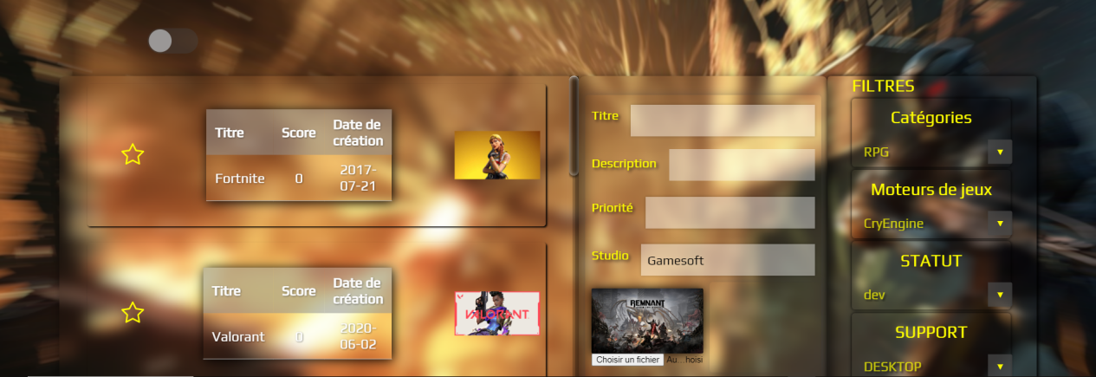

## S’enregistrer

L’inscription à la plateforme se fait via un formulaire simple.

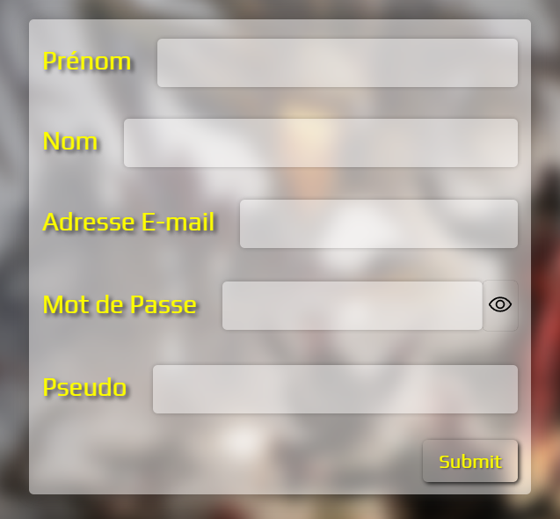

## Se connecter

La connexion à son espace utilisateur se fait via un formulaire simple.

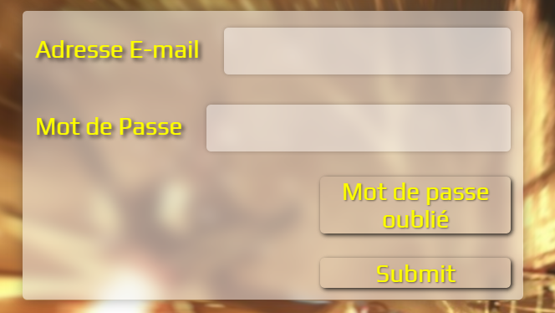

## Mon profil

Accès à l’espace personnel de l’utilisateur.

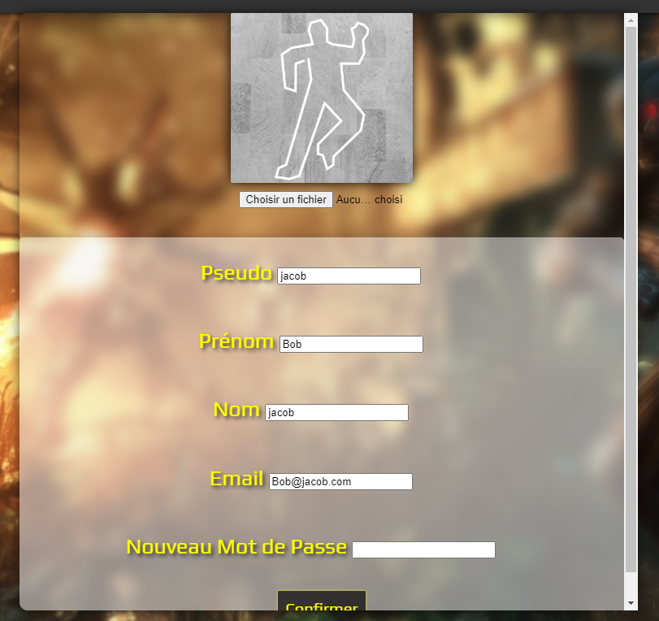

## Editer mon profil

Il est possible de modifier les informations du comptes dans l’onglet «Mon profil».

Informations modifiables :

-Image de profil

-Pseudo

-Prénom

-Nom

-Email

-Nouveau mot de passe

# Tableau de bord admin

## 2.2. Ajouter un jeu

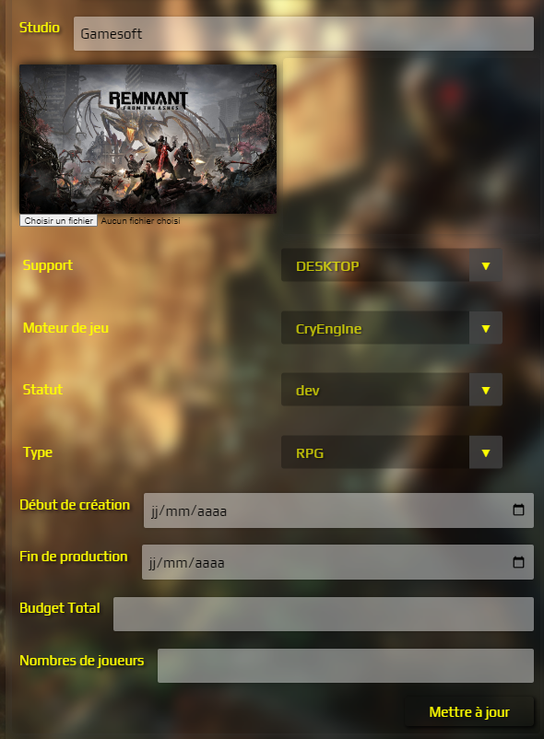

Le tableau de bord de l’administrateur permet de modifier certaines informations d’un jeu et d’en ajouter. Pour référencer un jeu, il est nécessaire de compléter les informations suivantes :

* Titre du jeu
* Le score du jeu
* Une description rapide
* La priorité du développement dans le studio
* Le studio qui développe le jeu
* Une image (max 500mo)
* Le support sur lequel le jeu tourne
* Le moteur de jeu
* Le statut du jeu
* Le type de jeu
* Les dates de début et de fin de création du jeu
* Le budget alloué à la création du jeu
* Le nombre de joueurs

## Liste de jeux

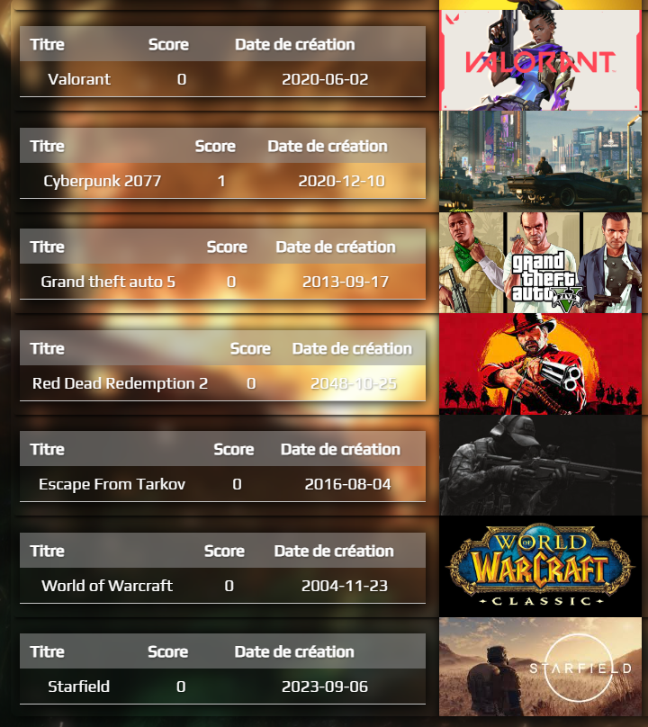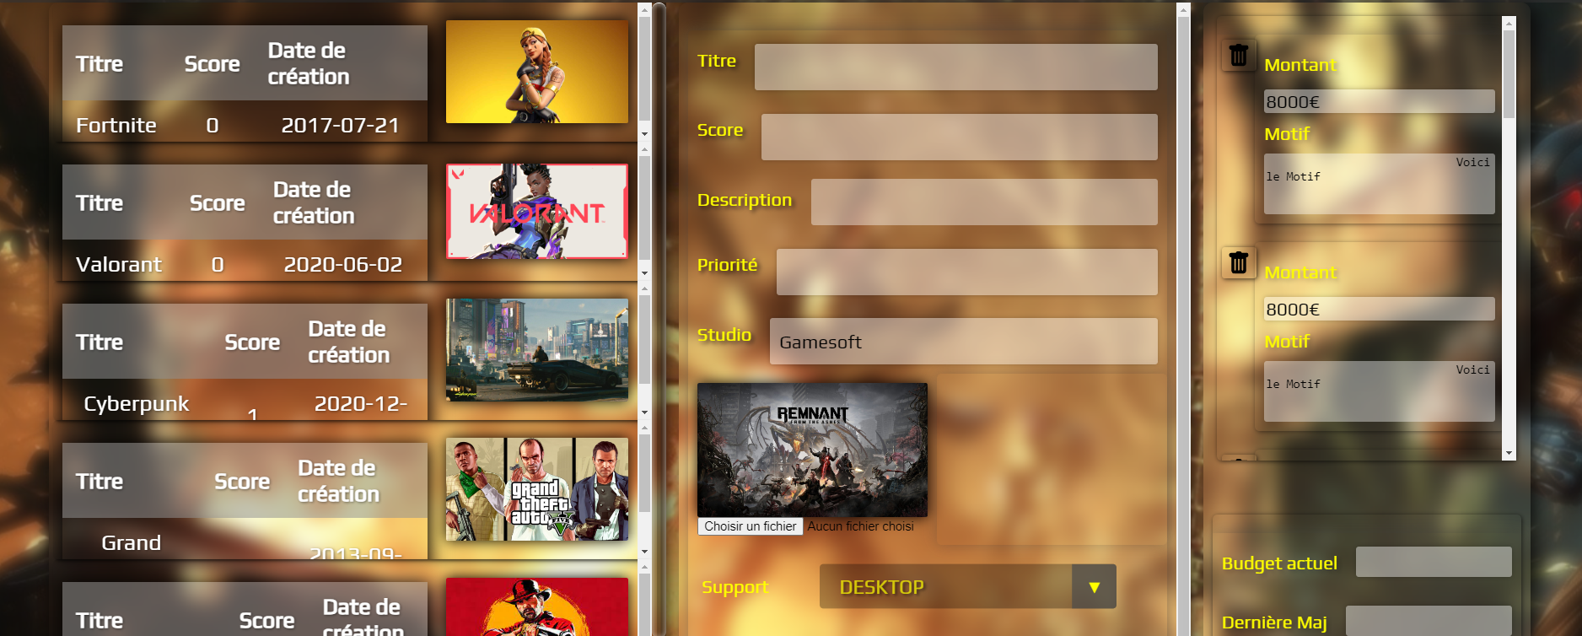Dans la liste de jeux, il est possible de retrouver la totalité des jeux disponible sur la plateforme.

Pour consulter les caractéristiques d’un jeu, il suffit de cliquer sur le jeu voulu.

## Gestion d’un budget

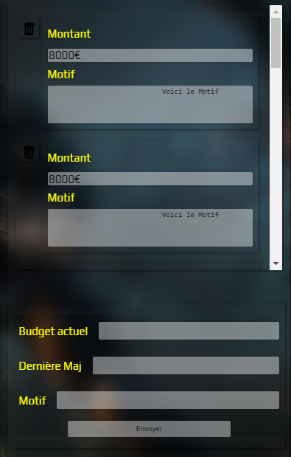

Il est également possible de visualiser et de modifier les budgets consacrés à un jeu dans le temps (droite de l’écran, image ci-dessus).

## Créer un compte manageur / producteur

Formulaire de création d’un compte Producteur ou Community manager.

